Hardware:

Todo o equipamento, suas peças, isto é, tudo o que "pode ser tocado", denomina-se hardware. Alguns equipamentos, como monitor, teclado e mouse são também chamados de periféricos. Outros exemplos de hardware: memórias, processadores, gabinetes, disco rígido, etc.

Processador:

Este é o grande pivô da história. O processador, basicamente, é o "cérebro" do computador. Praticamente tudo passa por ele, já que é o processador o responsável por executar todas as instruções necessárias. Quanto mais "poderoso" for o processador, mais rapidamente suas tarefas serão executadas.

Todo processador deve ter um cooler  (ou algum outro sistema de controle de temperatura). Essa peça (um tipo de ventilador) é a responsável por manter a temperatura do processador em níveis aceitáveis. Quanto menor for a temperatura, maior será a vida útil do chip. A temperatura sugerida para cada processador varia de acordo com o fabricante, com o mecanismo e com o desempenho. Procure saber com o fabricante qual a temperatura ideal para o seu processador. Se o valor estiver acima do limite, talvez seja necessário melhorar a ventilação interna da máquina. Para conhecer a temperatura, fabricantes de placas-mães costumam oferecer programas próprios para isso. Em muitos casos, também é possível obter essa informação no setup do BIOS.

Vale ressaltar que cada processador tem um número de pinos ou contatos. Por exemplo, o antigo Athlon XP tem 462 pinos (essa combinação é chamada Socket A) e, logo, é necessário fazer uso de uma placa-mãe que aceite esse modelo (esse socket). Assim sendo, na montagem de um computador, a primeira decisão a se tomar é qual processador comprar, pois a partir daí é que se escolhe a placa-mãe e, em seguida, o restante das peças.

O mercado de processadores é dominado, essencialmente, por duas empresas: Intel e AMD. Eis alguns exemplos de seus processadores: Intel Core 2 Duo, Intel Core i7, Intel Atom (para dispositivos portáteis), AMD Athlon X2, AMD Phenom II e AMD Turion X2 (também para dispositivos portáteis).

Memória RAM:

RAM significa Random Access Memory (memória de acesso randômico). Nela, os dados se perdem quando o computador é desligado. Os módulos de memória, também conhecidos como "pentes de memória", são os responsáveis pelo armazenamento dos dados e instruções que o processador precisa para executar suas tarefas. Esses dados são fornecidos pelo usuário e/ou retirados do HD (Hard Disk- Disco Rígido). Existe também uma categoria chamada memória ROM, que armazena permanentemente os dados. Você pode se informar melhor sobre as diferenças entre RAM e ROM aqui. Existe mais de um tipo de memória RAM. Cada um tem uma forma de encapsulamento e um modo de funcionamento. Atualmente, o tipo de memória mais usado é o padrão DDR3.

Disco Rígido (HD):

O Disco Rígido, cujo nome em inglês é Hard Disk (HD), serve para armazenar dados permanentemente ou até estes serem removidos. Fisicamente, os HDs são constituídos por discos. Estes são divididos em trilhas e, por sua vez, estas são formadas por setores. Os HDs podem armazenar até centenas de gigabytes. A velocidade de acesso às informações dos discos depende, em parte, da rapidez em que estes giram. Os padrões mais comuns são de 5.400 rpm (rotações por minuto), 7.200 rpm e 10.000 rpm.

Para serem usados pelo computador, os HDs precisam de uma interface de controle. As existentes são IDE (Intergrated Drive Electronics), SCSI (Small Computer System Interface) e SATA (Serial ATA).

Placa-mãe:

Este componente também pode ser interpretado como a "espinha dorsal" do computador, afinal, é ele que interliga todos os dispositivos do equipamento. Para isso, a placa-mãe (ou, em inglês, motherboard) possui vários tipos de conectores. O processador é instalado em seu socket, o HD é ligado nas portas IDE ou SATA, a placa de vídeo pode ser conectada nos slots AGP 8x ou PCI-Express 16x e as outras placas (placa de som, placa de rede, etc) podem ser encaixadas nos slots PCI ou, mais recentemente, em entradas PCI Express (essa tecnologia não serve apenas para conectar placas de vídeo). Ainda há o conector da fonte, os encaixes das memórias.

Todas as placas-mãe possuem BIOS (Basic Input Output System). Trata-se de um pequeno software de controle armazenado em um chip de memória ROM que guarda configurações do hardware e informações referentes à data e hora. Para manter as configurações do BIOS, em geral, uma bateria de níquel-cádmio ou lítio é utilizada. Dessa forma, mesmo com o computador desligado, é possível manter o relógio do sistema ativo, assim como as configurações de hardware.

Placa de vídeo:

Eis outro importante item em um computador. Cabe à placa de vídeo gerar tudo o que vai aparecer em seu monitor de vídeo, como imagens de jogos e de aplicações, efeitos, etc. Hoje, tem-se uma imensa variedade de placas, porém, as marcas mais conhecidas desse segmento são a AMD (após esta comprar a ATI) e a NVIDIA, duas fortes concorrentes. Na verdade, ambas produzem o chip gráfico ou GPU (uma espécie de processador responsável pela geração de imagens, principalmente em aplicações 3D). Quem produz as placas são outras empresas, como MSI, Zotac, ECS, Gigabyte, Asus, entre outras.

É possível encontrar no mercado placas-mãe que possuem placas de vídeo onboard, isto é, onde o vídeo é fornecido de maneira integrada. Essa característica permite economia de gastos, porém pode afetar o desempenho do computador, motivo pelo qual esse tipo de hardware é indicado apenas para computadores destinados a atividades básicas.

Drives de Disquete e CD-ROM/DVD:

Os drives de disquete são itens que caíram em desuso, ou seja, é muito raro encontrar no mercado computadores que utilizam esse dispositivo. O disquete consiste em uma espécie de capa quadrada que protege um disco magnético que suporta até 1,44 MB. Por oferecer pouco espaço para armazenamento de dados e por sua fragilidade, esses discos perderam sua utilidade.

O drive de CD-ROM/DVD é, basicamente, o dispositivo que lê CDs e/ou DVDs. Hoje é comum ter aparelhos leitores de CDs/DVDs que também fazem gravação de dados. Tempos atrás, o mercado contava apenas com leitores e gravadores de CD.

Monitor de vídeo:

Semelhante a uma TV, é responsável por transmitir as informações visuais do computador. Por muito tempo, a tecnologia mais usada nos monitores foi o CRT (Cathode Ray Tube), que hoje perdeu espaço para a tecnologia LCD (Liquid Crystal Display).

Os monitores mais comuns encontrados no mercado oferecem telas em tamanhos que vão de 17" a 23" (lê-se o símbolo " como polegadas), em formato widescreen (mais largo). Hoje em dia, é muito mais vantajoso ter um monitor com pelo menos 19", uma vez que a diferença de preços em relação a modelos menores é pequena.

Periféricos gerais:

Para finalizar, falta ainda citar o teclado e o mouse. Obviamente, o teclado serve para a digitação, porém, ele também pode ser usado em jogos e em combinações de teclas para acesso rápido a determinados aplicativos. Há inclusive vários modelos de teclados que fogem ao padrão convencional e adicionam recursos extras no acesso a diversos tipos de aplicações.

Os mouses, dispositivos que servem para guiar uma seta (cursor) na tela do computador, também são itens essenciais. Há, basicamente, dois tipos de mouse: o de "bolinha", que usa uma esfera para movimentar o cursor (em desuso); e o mouse ótico, que faz a movimentação da seta por meio de laser, tecnologia que oferece mais precisão à captação de movimentos.

Mouses e teclados costumam ser conectados ao computador por meio de portas chamadas PS/2. Mas estas estão caindo em desuso, dando lugar às conexões USB, que também servem para conectar câmaras digitais, MP3-players, pendrives, impressoras, scanners, etc. Algumas placas-mães sofisticadas oferecem também entradas FireWire, muito utilizadas para a conexão de HDs externos e filmadoras digitais. Antigamente, mouses utilizavam conectores seriais, teclados faziam uso de uma porta denominada DIM e impressoras e scanners usavam uma entrada chamada paralela

Capacidades: 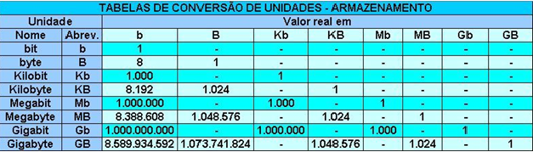

Dispositivos de Entrada e Saída (Misto):

Os dispositivos (ou periféricos) permitem a comunicação do computador com o exterior e podem classificar-se de três formas distintas:  
  
1) Dispositivos de entrada (input)  
2) Dispositivos de saída (output)  
3) Dispositivos mistos (input/output)  
  
1) Os dispositivos de entrada permitem o envio de informação do exterior para m sistema informático. Algum Hardware com esta funcionalidade é: Teclado, Rato, Caneta Ótica, Microfone, Webcam, Scanner, Touchpad.  
  
a) Teclado: Utilizado pelo utilizador para introduzir dados no sistema informático. O teclado possui várias teclas que estão ligadas a um chip, no seu interior, que é responsável pela deteção da tecla e pelo envio da informação ao sistema. O teclado é utilizado maioritariamente para a produção de texto mas também tem a funcionalidade de executar alguns controlos.

[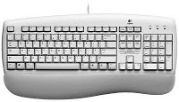](http://2.bp.blogspot.com/_b6ciFYYTbBQ/TTwtwlnp0EI/AAAAAAAAAF0/wyaFkd2US3Q/s1600/teclado_sem_tecla_power.jpg)  
  
b) Rato: O rato é utilizado para movimentar o cursor sobre o ecrã. Assim, podemos selecionar os atalhos de uma forma muito mais simples, sem a necessidade de realizar determinados comandos com o teclado.

[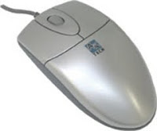](http://1.bp.blogspot.com/_b6ciFYYTbBQ/TTwuWvgo1LI/AAAAAAAAAGM/OE6vpVaBV1Q/s1600/160minimouseopticaleasygo_39748.jpg)

c) Caneta ótica: Permite escrever ou desenhar sobre um ecrã sensível ao toque e "transferir" tudo aquilo que se desenhou ou escreveu para o sistema informático.

[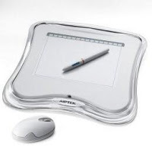](http://4.bp.blogspot.com/_b6ciFYYTbBQ/TTwuj2uenSI/AAAAAAAAAGU/vq5Fp9HKbBc/s1600/36121275_1.jpg)

d) Microfone: As vibrações resultantes da propagação de uma onda sonora são captadas pelo microfone, fazendo vibrar uma membrana contida no seu interior. Esta membrana está ligada a uma bobina que ira mover-se, o que aliado ao facto de existir um íman no interior do microfone (provocando uma corrente magnética) vai criar uma corrente elétrica que é a conversão do sinal sonoro num sinal elétrico. Assim, o microfone baseia-se no principio da indução eletromagnética.

[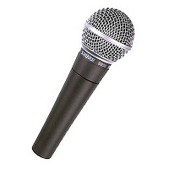](http://4.bp.blogspot.com/_b6ciFYYTbBQ/TTwuyEYdM2I/AAAAAAAAAGc/kBfi6j0tUgw/s1600/Microfone_Shure__4ad9f8ac38c39.jpg)

e) Webcam: Captura imagens da realidade e transfere-as para o computador. As webcams são ligadas ao computador, normalmente, por conexões USB.  
  
[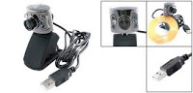](http://1.bp.blogspot.com/_b6ciFYYTbBQ/TTwt41o_qOI/AAAAAAAAAF8/UqI91RxVyCM/s1600/images.jpg)  
  
f) Scanner: O Scanner realiza o processo inverso ao da impressora, isto é, digitaliza documentos impressos (fotos, textos, etc) para o computador.

[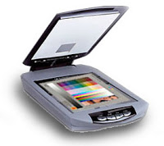](http://2.bp.blogspot.com/_b6ciFYYTbBQ/TTwuGr9ZJ_I/AAAAAAAAAGE/LZE-TRWepO8/s1600/scanner.jpg)

g) Touchpad: Tem a mesma funcionalidade do rato e é utilizado nos computadores portáteis.

[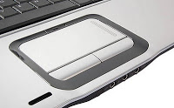](http://3.bp.blogspot.com/_b6ciFYYTbBQ/TTwvJwmlv_I/AAAAAAAAAGk/JDqThvVTPUQ/s1600/touchpad.jpg)

h) Joystick: Este periférico é utilizado habitualmente para controlar jogos de vídeo.

[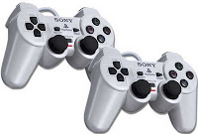](http://4.bp.blogspot.com/_b6ciFYYTbBQ/TTwvkgGLpPI/AAAAAAAAAGs/RJHWwgzgOIw/s1600/play2-jostick.jpg)

2) Os dispositivos de saída: Permitem o envio de informação do computado para o exterior, como por exemplo: Impressora, Monitor, Retroprojetor, Plotter, Auscultadores.  
  
a) Impressora: Podem ser conectadas a um ou vários computadores e têm a função de imprimir textos, gráficos, imagens ou qualquer aplicação.

[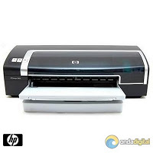](http://4.bp.blogspot.com/_b6ciFYYTbBQ/TTwyBrt30EI/AAAAAAAAAG8/T18WH5wazqE/s1600/impressora-hp-deskjet-9800-com-photoret-iii.jpg)

b) Monitor: Transmite, visualmente, a informação do sistema. Atualmente podemos classificar os monitores de duas formas. Os tradicionais CTR (Cathodic Ray Tube) e os modernos LCD (Liquid Cristal Display).

[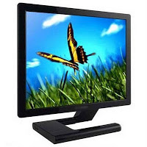](http://2.bp.blogspot.com/_b6ciFYYTbBQ/TTwyUhvJ4tI/AAAAAAAAAHE/pShQyWLjbSk/s1600/monitor1.jpg)

c) Retroprojetor: Tem a mesma função do monitor, ou seja, apresenta imagens ao utilizador. No caso do retroprojetor estas imagens são projetadas em telas ou mesmo em paredes.

[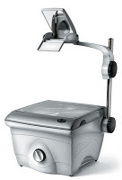](http://3.bp.blogspot.com/_b6ciFYYTbBQ/TTw4mbubhSI/AAAAAAAAAHM/7Ltp85uZJqw/s1600/retroprojector.jpg)

d) Plotter: Imprimem desenhos de elevadas dimensões, rigor e qualidade. São utilizadas em contextos muito específicos, como na impressão de projetos arquitetónicos.

[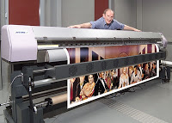](http://2.bp.blogspot.com/_b6ciFYYTbBQ/TTw44pMtv4I/AAAAAAAAAHU/HqHgFWV1bH4/s1600/plotter.jpg)

e) Auscultadores: Podemos considerar os auscultadores pequenos altifalantes que transmitem a informação sonora do sistema para o utilizador e, tal como os microfones, baseiam-se na indução eletromagnética, mas no sentido inverso (sinal elétrico -> sinal sonoro).

[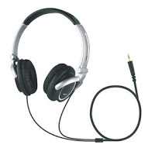](http://1.bp.blogspot.com/_b6ciFYYTbBQ/TTwxmt50jEI/AAAAAAAAAG0/fYTrkb3Ypug/s1600/hs-62_312x312.jpg)

3) Os dispositivos mistos permitem a troca de dados entre o utilizador e o sistema informático em ambos os sentidos (recebe dados do exterior e também envia dados do sistema informático para o utilizador).  
  
a) Drive: É responsável pela leitura dos dispositivos de armazenamento e pela escrita nesses mesmos dispositivos.

[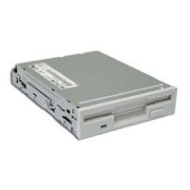](http://2.bp.blogspot.com/_b6ciFYYTbBQ/TTw6ZeQqBKI/AAAAAAAAAHk/dB-XJfglpjo/s1600/Drive+de+Disquete+Sony.jpg)

b)Ecrã Touch: Este ecrã é um "dois em um" uma vez que apresenta a imagem ao utilizador e dispensa a utilização de um segundo dispositivo periférico para introduzir dados no sistema informático (como escrever um texto), uma vez que um toque neste mesmo ecrã é suficiente para dar determinadas instruções ao sistema.

[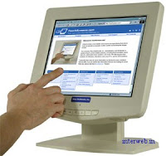](http://2.bp.blogspot.com/_b6ciFYYTbBQ/TTw6BpvdgCI/AAAAAAAAAHc/m2fCylPICT0/s1600/4857d1203492411-palas-touch-screen-monitor-1231324.jpg)

c) Wireless: Através de uma rede de computadores ligada por wireless (rede sem fios) é possível receber informações da rede ou disponibilizar informação para a rede. O melhor exemplo é a internet.

[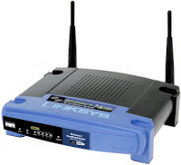](http://2.bp.blogspot.com/_b6ciFYYTbBQ/TTw6rvm9jpI/AAAAAAAAAHs/UF8Yecc97cI/s1600/wireless-network-new-4.jpg)

WEB 2.0:

Web 2.0 é um termo usado para designar uma segunda geração de comunidades e serviços, tendo como conceito a Web e através de aplicativos baseados em redes sociais e tecnologia da informação. Web 2.0 foi criado em 2004 pela empresa americana O'Reilly Media.

O termo não se refere à atualização nas especificações técnicas, e sim a uma mudança na forma como ela é percebida por usuários e desenvolvedores, ou seja, o ambiente de interação e participação que hoje engloba inúmeras linguagens. A Web 2.0 aumentou a velocidade e a facilidade de uso de diversos aplicativos, sendo responsáveis por um aumento significativo no conteúdo existente na Internet.

A ideia da Web 2,0 é tornar o ambiente on-line mais dinâmico e fazer com que os usuários colaborem para a organização de conteúdo. Dentro desse contexto a Wikipedia faz parte dessa nova geração, além de diversos serviços on-line interligados, como oferecido pelo Windows Live, que integra ferramentas de busca, e-mail, comunicador instantâneo, programas de segurança, etc.

Sistema operativo:

Um sistema operativo ou ainda software de sistema é um programa ou um conjunto de programas cuja função é gerenciar os recursos do sistema (definir qual programa recebe atenção do processador, gerenciar memória, criar um sistema de arquivos, etc.), fornecendo uma interface entre o computador e o usuário. Embora possa ser executado imediatamente após a máquina ser ligada, a maioria dos computadores pessoais de hoje o executa através de outro programa armazenado em uma memória não-volátil ROM chamado BIOS num processo chamado "bootstrapping", conceito em inglês usado para designar processos autossustentáveis, ou seja, capazes de prosseguirem sem ajuda externa. Após executar testes e iniciar os componentes da máquina (monitores, discos, etc), o BIOS procura pelo sistema operacional em alguma unidade de armazenamento, geralmente o Disco Rígido, e a partir daí, o sistema operacional "toma" o controle da máquina. O sistema operacional reveza sua execução com a de outros programas, como se estivesse vigiando, controlando e orquestrando todo o processo computacional.

Drivers:

Drivers são pequenos programas que fazem a comunicação entre o Sistema Operacional de sua máquina e o Hardware. Temos como exemplos de Hardware (impressora, mouse, placas de vídeo e rede, som, monitor, pen-drives, etc...) e exemplos de Sistemas Operacionais (Windows, Linux, MS-DOS, Unix, FreeBSD, OSX, etc...). O Sistema Operacional na sua máquina recebe as instruções contidas no driver, processa-as e, a partir daí, sabe como fazer para se comunicar com o Hardware. Tendo como exemplo a impressora, ao instalar o Driver (etapa em que vemos em outro artigo), seu Sistema Operacional passa a saber em que porta ela se localiza, se ela está ou não ligada, se possui papel, de que forma os dados a serem impressos chegarão até ela, se a impressão é em preto ou colorida, entre outras coisas. Então, podemos afirmar que sem o Driver, nenhum Hardware poderá funcionar, pois sem ele não haveria comunicação entre os equipamentos.

Programas:

É um conjunto completo de instruções, em linguagem de código, que indica ao computador, passo a passo, como determinada tarefa deverá ser executada.

Dados e informação:

Informação:

O que á a informação?

Informação é todo o conjunto de dados devidamente ordenados e

organizados de forma a terem significado.

Dados:

Em informática designa-se por dados os elementos de partida que servem

de base para o tratamento e sobre os quais o computador efetua as operações

necessárias à tarefa em questão.

Os dados são uma representação dos factos, conceitos ou instruções de

uma maneira normalizada que se adapte à comunicação, interpretação e

processamento pelo ser humano ou através de máquinas automáticas.

Os dados são representados por símbolos como por exemplo as letras do

alfabeto : a, b, c , etc, mas não são em si a informação desejada.